1. 요구사항 정의서

|  |  |  |
| --- | --- | --- |
| **순번** | **요구사항명** | **요구사항 상세** |
| **기능적 요구사항** | | |
| F01 | 주택 실거래가 정보수집 | 국토교통부 .xls 활용  가공후 DB저장 |
| F02 | 주택 실거래가 검색 | 주택 실거래가 정보를 원하는 검색 정보에 따라 검색 결과 데이터 제공 |
| F03 | 관심 지역 정보 관리 | 관심지역을 설정하여 언제든지 그 지역의 정보 를 우선적으로 검색 기능 제공 |
| F04 | 주변탐방 정보 수집 | 공공데이터 포털 : 상가(상권) 정보 활용 DB 저장 |
| F05 | 주택 관련 정보 제공 | 주택 관련 도움되는 정보를 저장하여 제공 |
| F06 | 카페 검색 | 동네에서 가까운 카페 검색 기능 제공 |
| F07 | 편의점 검색 | 동네에서 가까운 편의점  검색 기능 제공 |
| F08 | 패스트푸드점 검색 | 동네에서 가까운 패스트푸드 검색 기능 제공 |
| F09 | 회원 관리 | 회원정보 가입, 수정, 검색 |
| F10 | 회원 관리 | 회원정보 가입, 수정, 검색 |
| F11 | 로그인 관리 | 로그인/ 로그아웃/ 비밀번호 찾기 |
| F12 | 회원 정보 통계 | 회원 정보를 통해 다양한 통계 기능 제공 |
| **비기능적 요구사항** | | |
| NF1 | 공공데이터의 정확성 | 공공데이터 API를 활용함으로 인한 공공데이터 의 정확성이 요구됨 |
| NF2 | 가용성 | 언제나 (어떤 디바이스로든) 서비스 가능해야 함 |
| NF3 | 응답성 | 검색에 대한 결과를 빠르게 응답해야 함 |
| NF4 | 사용자 편의성 | 웹 사이트에 대한 사전 지식이 없어도 쓰기 편 해야 함 |

* 1. 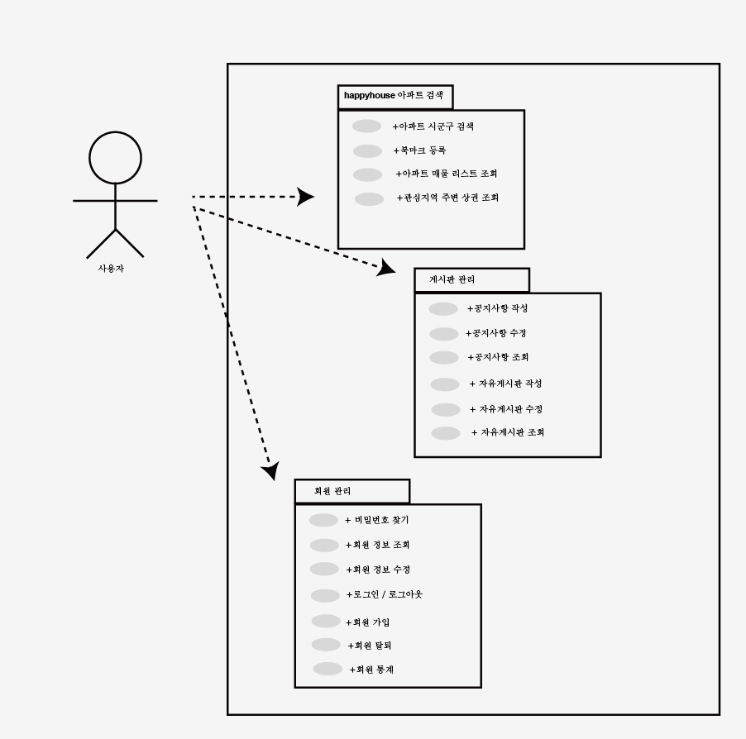유스케이스 다이어그램

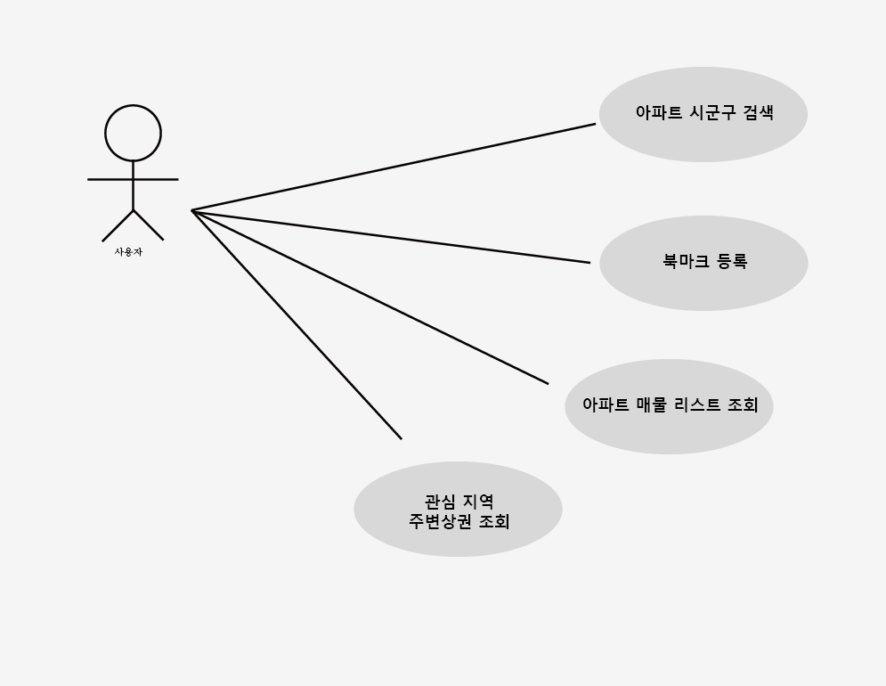Happyhouse 아파트 검색 유스케이스

게시판 유스 케이스

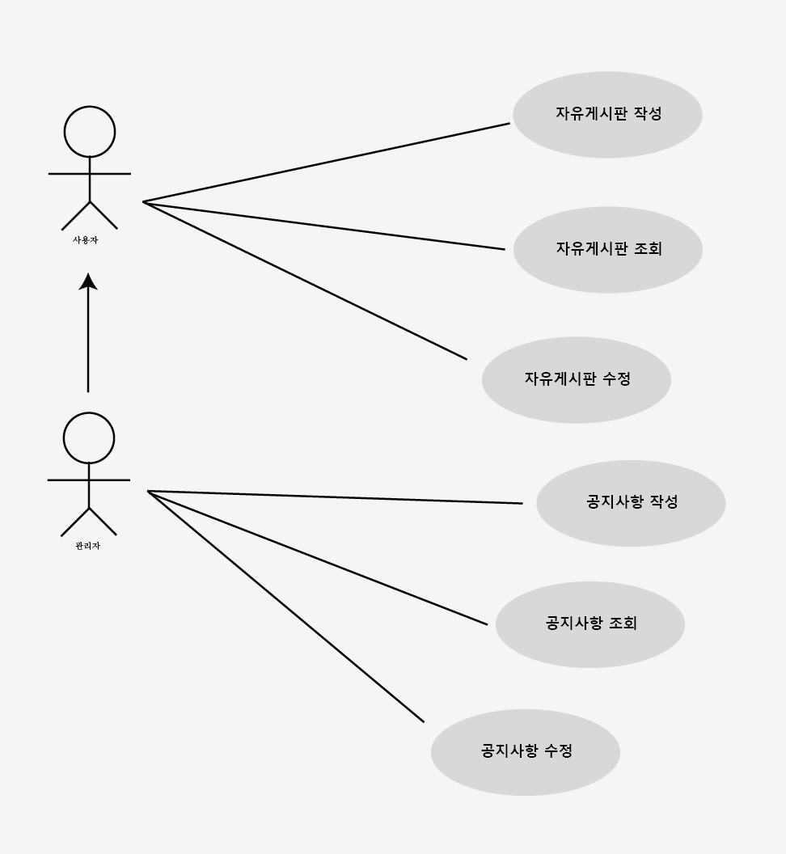

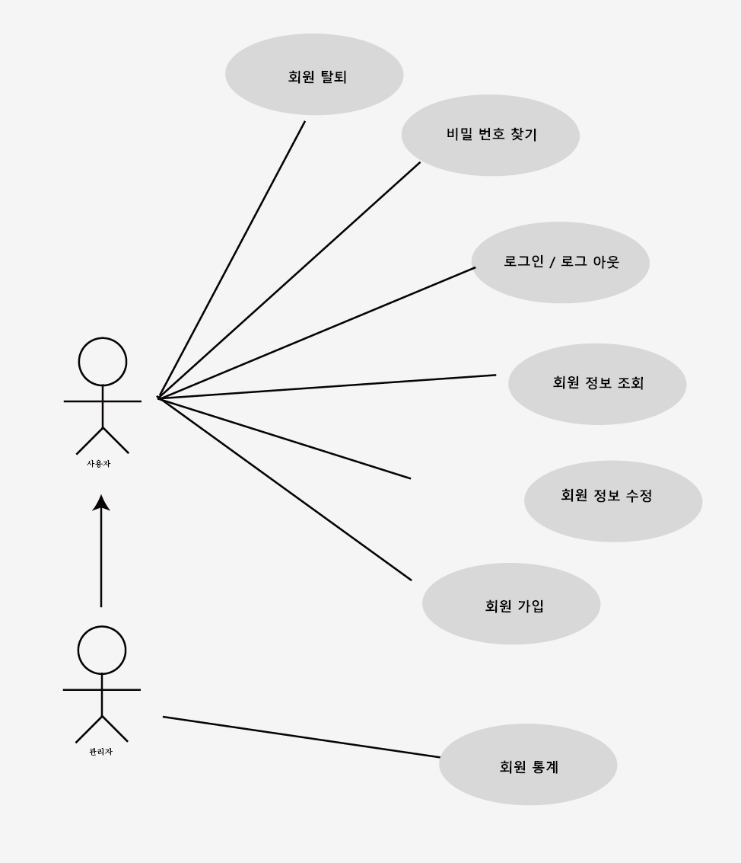회원 관리 유스 케이스

1. 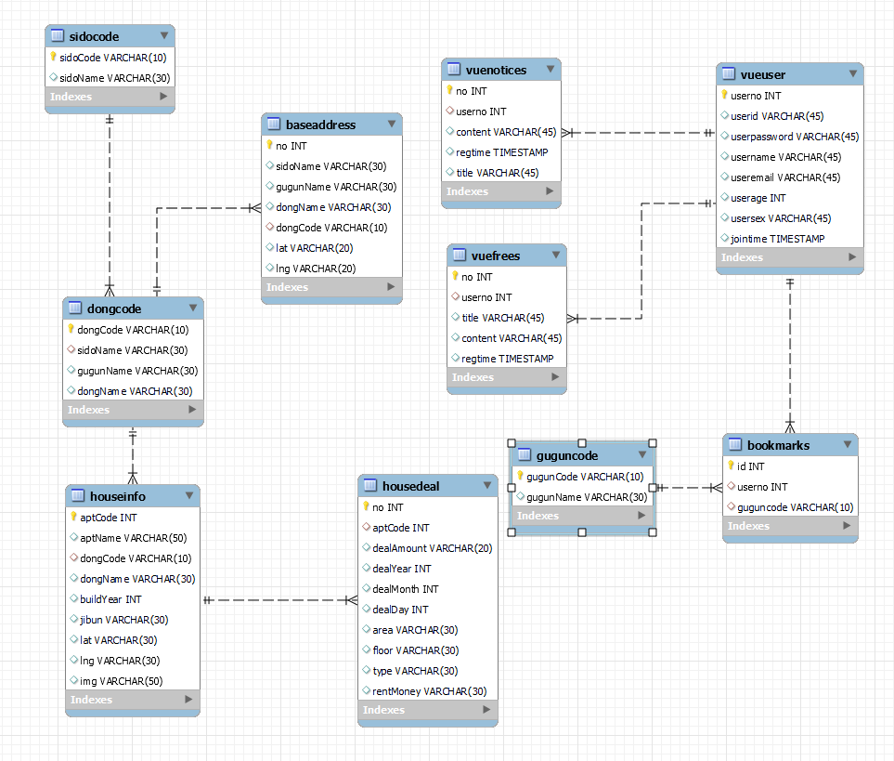테이블 구조도
2. 클래스 다이어그램

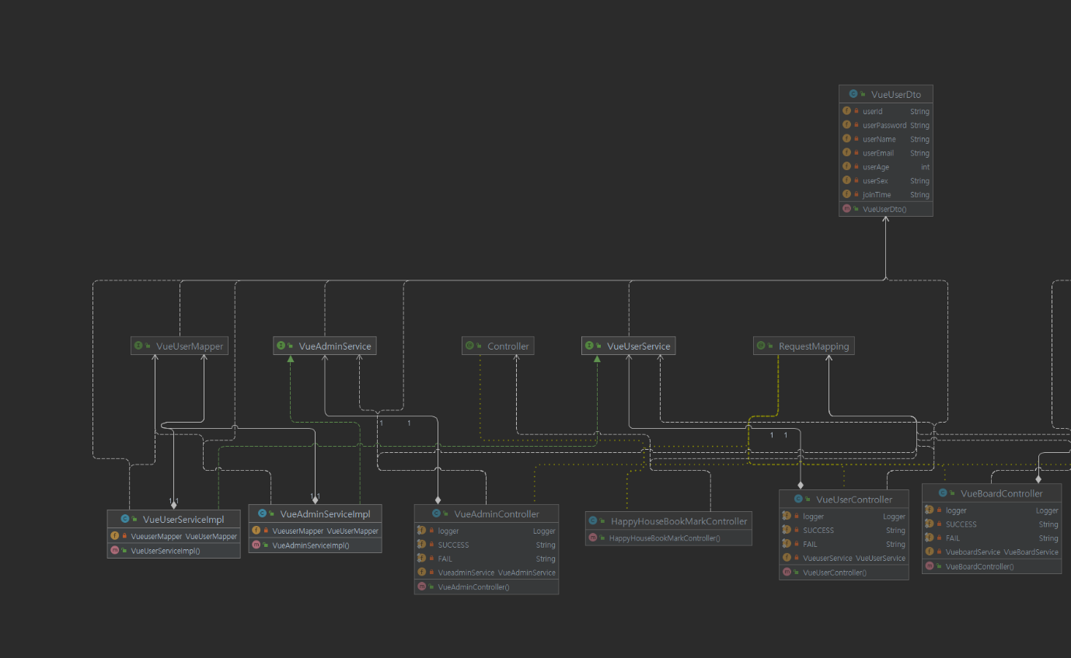클래스 다이어그램 1/2

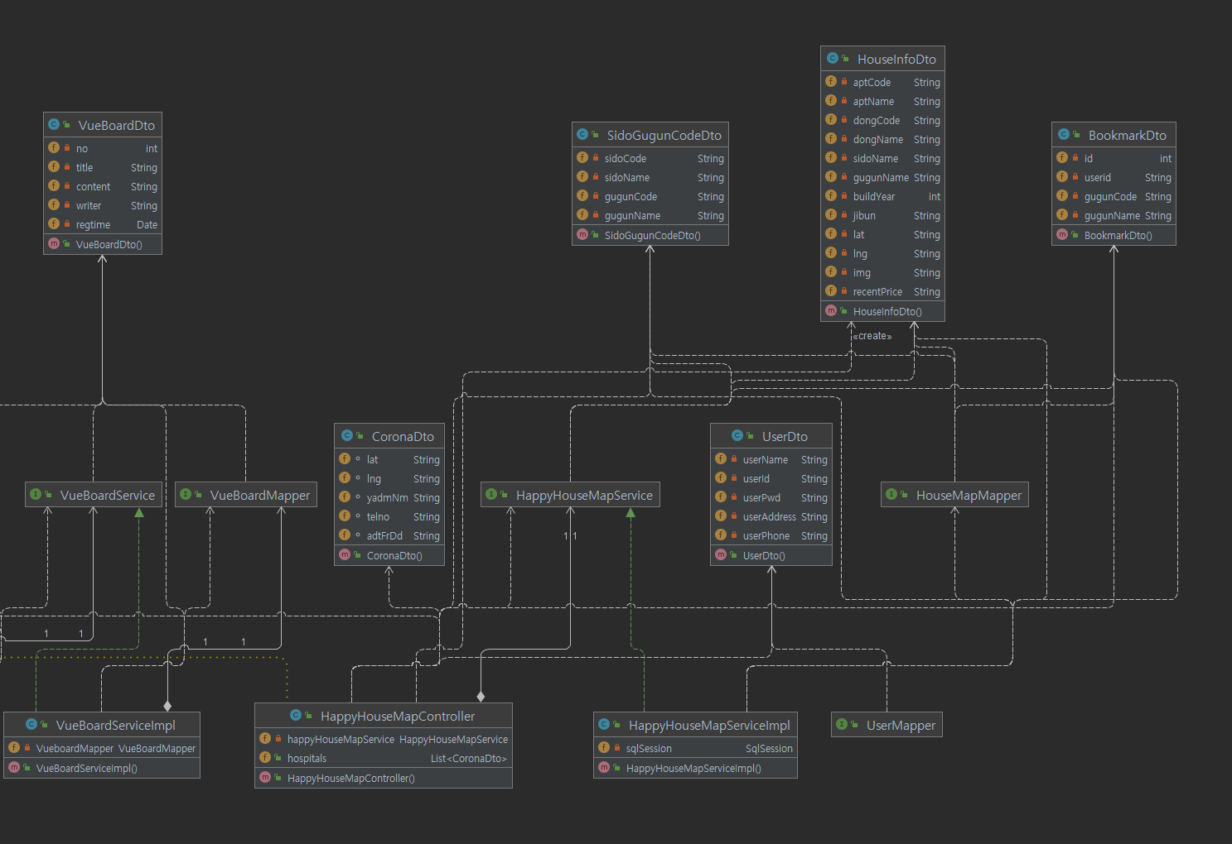

클래스다이어그램 2/2

1. 화면 설계서

화면 흐름도

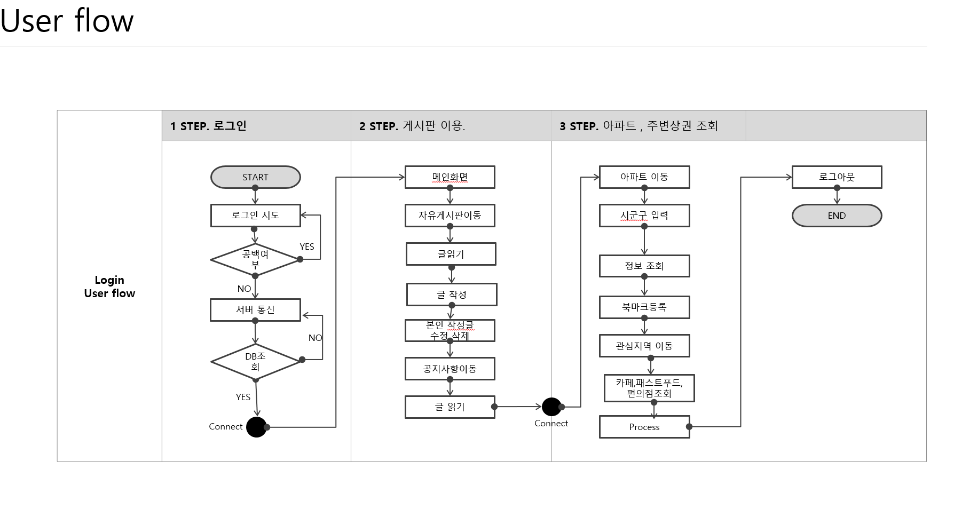-유저 –

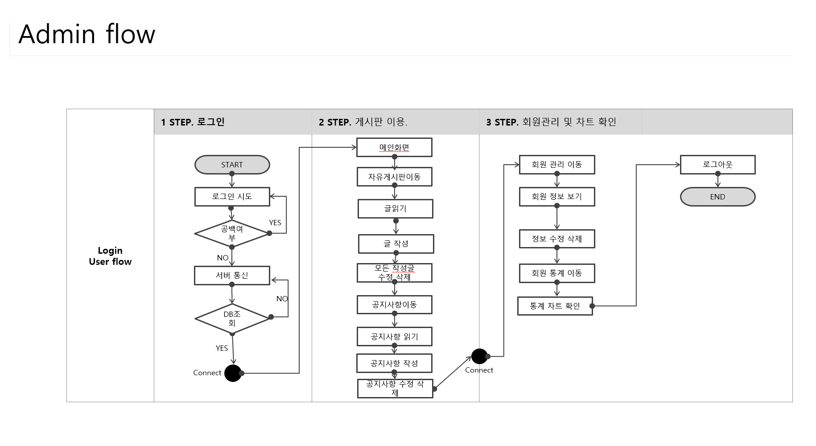- 관리자-

화면 설계도

